対応判断の構図

《対応判断構図の捉え方》
◆ 世の中で起きていること，自分の周りで起きていることとの関わりの中で，自分が判断したり行動したりしようとする時に，日常的な生活対応判断や仕事業務の通常範囲のものは，まさに即断か少し考えただけで対応判断していますし，ほとんどのことはそれで済んでいっています。しかしながら，目の前の選択肢が明確な形で複数提示の状況になることや，時には二項対立的な構図になったりして判断を躊躇したり思案したりすることも，しばしばあります。多くの場合は，自分の判断軸に照らして根拠・考え方・見通しなどを冷静に整理すると自ずと意義・重みの違いが見極められるようになり対応判断ができるものだと思っています。
◆ それでも，なかなかその次元までの整理に辿り着かないこともありますし，整理までに時間が掛かることもあります。一つは，その案件が《表層的・現象的》なことだと見えにくく，即断しにくいと見えてしまう場合が該当しますし，更には，それらの事案・案件の背後にある根拠的・本質的なこと自体に価値観・概念要素自体の拮抗的要素・二項対立的な要素が介在している場合などもあり，見極めが難しくなると思っています。
◆ 次の図は，日常的なことも含めて，場面対応の際にどのような判断回路・思考回路が働いているかを私見的に模式図化してみたものです。教員の日常業務を想定して，判断回路を3段階（3層）に分けて整理してみました。日常的に学校内外での対応に関する事案・案件を第一層（現象面）とし，判断を迷ったり根拠などをきちんと確認した上で対応判断するような事案・案件を第二層に位置付け，第三層には更に根幹的・根源的に自分の「在り方・生き方」などとも関連付けが求められるような事案・案件への対応判断を位置付けてみました。

《対応判断の構図》
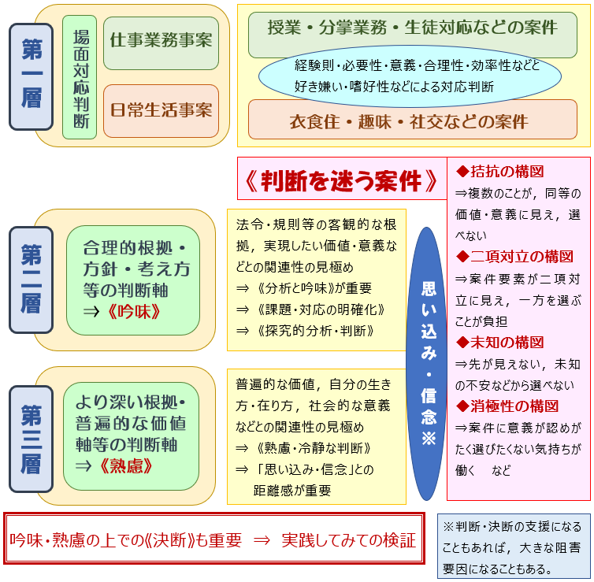
《第一層（場面対応判断）》
◆ 世の中自体は「現象・できごと」でなりたっているのですから，仕事業務である日々の授業や分掌業務，生徒への対応などの《場面対応判断》が，その前段の計画的な準備なども含めて円滑に行われ，《日常の現象・できごと》全体が円滑に推移することが（多少上手く行かないことがあるのも当然として）日常の基本だと思っています。また，このことは学校での仕事業務だけでなく，個人的な生活としての日常の事柄についても同様だと思っています。
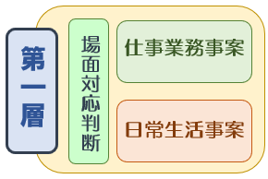
◆ この範囲での《適切な判断・行動》ができれば，教員として基本的には
それで充分と言えると思っています。日々の円滑さの背景には，教員としての
積み重ねてきた知識・技能に基づく経験則や判断対応力がある訳ですし，
加えて，場面対応ごとに必要性や意義なども考慮してより《適切な判断・
行動》を行うことができれば，個人としても学校組織としても充分だと思われ
ます。日常的に「適切な判断を速くできている人」では，本人の経験や努力
も重なって《第一層》での場面対応判断だけでなく，日常的に《第二層》
《第三層》的な思考回路を援用・活用している人も多くおられるものと思っています。
◆ 仕事業務に従事している時と仕事外の日常生活の考え方・対処方法などを，意識的に別物として分ける考え方の人もおられると思いますし，そうしたことは余り意識せずに自分なりの対処・判断を基本形にされている人もおられることと思います。《公務員としての公私の区別》は当然としても，ものごとへの対処の仕方・考え方の領域では共通点・重なる要素も多くあるものと思っています。日常生活の対処場面では「好き嫌い・嗜好性など」の要素も普通に判断軸になることと思いますが，仕事業務の場面では，（考え方・見解が分かれる面もあると思いますが，私見では）「好き嫌い・嗜好性など」の要素は全否定されるものでもないと思っています。かと言って，それらが仕事業務の判断軸の上位に来たり顕在化したりするのは《適切な判断・行動》とは言えないと思っています。

《第二層》
◆ 日々の仕事業務や日常生活で，日頃からの計画的な準備性も含めて，さまざまな事案・案件に対して《即断的・即応的な対処》が円滑にできていれば，教員として社会人として充分だと言えますが，実際には，個人差も手伝うこととは思いますが，判断に迷う案件もそれなりに多くあるのも事実だろうと思っています。
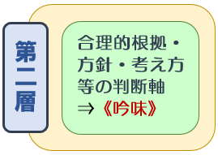
《第一層》の範疇に収まらずに判断を迷う案件には，図示しているような「拮抗
的に見えるもの，二項対立のもの，未知のことがら，意義の乏しいもの」などの
類があると思っています。また，判断の結果が及ぼす影響の大きさなども考慮
要素になり，判断を迷わす原因になることもしばしばあります。
◆ こうした《即断・即応的な対処ができずに判断を迷う案件》に向き合うには，
《第一層》の次元より踏み込んだ次元での「根拠の確認，意義の見極め」が
必要になると思われます。眼前の案件・課題が，拮抗構図になったり二項対
立構図になったりして簡単には判断・対処できない場合は，それぞれの要素・要因ごとに深めた「分析と吟味」が大事になります。
〔分析と吟味の実際〕
◎ 学校で生じる案件には，学校や教育活動の根幹を構成している法令・規則等の客観的な根拠を改めて確認した上で対応判断をする必要があることがしばしばあります。ある程度は了知している事柄でも再度きちんと原典確認が必要であるだけでなく，時には，それらの運用面・使われ方までを確認した上で判断を行う事例もあります。また，法令・規則とは次元は異なりますが，文科省や県教委等が示している方針や考え方などの類も対応判断の根拠になることがしばしばあり，校長が年度当初に示した学校経営や教育活動の方針なども（それが一定の水準のものであれば）判断の根拠になる場合もあります。
◎ 事案・案件の根拠に「データ」が伴う場合も，データの量・質ともに「分析と吟味」が必要なことがしばしばあります。一定の規模の高校には，生徒の学力・体力などに関するデータもあれば種々のアンケート結果・希望調査の類のデータなど多種多様なものがあり，判断根拠とする場合もしばしばあります。データの意味付けの仕方に判断ミスがあったりすると判断を間違うことにも繋がり，時には，データ自体の信頼性も吟味の対象となる場合があります。
◎ 案件に依りますが，時には，それぞれの案件の要素背景について，様々な角度や視点からの「調査的な分析と吟味」や「探究的な分析」などが必要になることもあります。端的な事例としては高校現場における「習熟度別授業展開実施・解消の判断」などが該当すると思っています。教科・科目の特性，生徒の力，教員の力などの要素以外に職員体制の組み方や展開方法なども関わり，判断・見極めには《仮説・検証》的な「分析と吟味」が必要だと思っています。
◎ こうした「分析と吟味」においては，案件全体やそれぞれの要素ごとに「見える化」をしてみるのがかなり有効だと思っています。最低限の「見える化」としては文字にして羅列することになりますが，羅列した項目に優先順位を付けてみたり，マップ的に繋がりを模式図に表してみたりするだけでも「客観的な判断」に繋がると思っています。
◆ 組織・集団の中で《判断を迷う案件》には，ここに述べた類と次元の異なる案件も多くあります。代表的なものは，その案件に「上司や同僚，場合によっては生徒・保護者などの人物」の立場や人物性などが大きな要素として介在する案件です。案件自体の内在的な価値・意義はそれなりに冷静に「分析と吟味」ができるとしても，その意見・考えを誰が主張しているのか，自分との関係性はどうか・・ということが考慮要素として介在するとその要素を無視するなどはなかなか難しいのが実状だろうと思います。まさに私見ですが，むしろそうした要素も「見える化」して検討要素に組み込むとともに，その人物と案件との将来的な姿との関連性なども文字化してみることで，かなりの《相対化》に繋がることと思っています。判断考慮要素の一つとして「見える化」して位置付けることで，結果的に「分析と吟味」の対象となり得るものと思っています。

《第三層》
◆ 通常的に生じる事案・案件のほとんどは《第一層》の場面対応判断，《第二層》の「分析と吟味」を伴っての根拠を明確にした対応判断の範囲だと思っていますが，更により慎重に深い次元まで考えを巡らす必要があると思っているのが，第三層に位置付けています「普遍的な価値との関係性までも吟味する必要性がある事案・案件」や「自分の生き方・在り方自体との関係性までも含めた判断対応が求められる事案・案件」の類が生じた場合だと思っています。
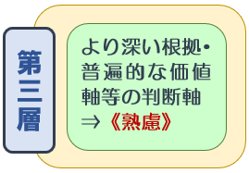
◆ 日本の社会や人々の生活の根底を支える価値観も時代の変化・流れに
応じて変わる面と変わらない面の両面があると思われる中で，そうしたことまで
も考慮した判断が求められたり，自分の周りの事案・案件が自分の「生き方・
在り方」との関係性も含めての判断を求められたりする状況となると，間違い
なく《事案・案件の質の重大さ》が大きく増すことになると思っています。
◆ 《第二層》までの対処の方針・考え方に加えて，《第三層》の要素が加わ
るような時でも，原則的な対処の方針・考え方は同じだと思っています。しっか
りとした「分析と吟味」を踏まえた上で，第三層的要素についても，更には，
判断軸・判断根拠についても重ねて文字化をしてみるなどの「見える化」した位置付けを試みた上での「熟慮しての判断」をすることが大事なことだと思っています。まさにこの関連要素・事項を「見える化」して，考え方・根拠を明確にして判断することこそが判断に関する基本原則だと思っています。
◆ こうした《第三層》に関わる対応判断を行う時に，最も留意すべきことは「自分自身の自己都合的な思い込み・信念」との距離感を見極めておくことだと思っています。《第一層》の通常判断の場合でも，《第二層》の「分析と吟味」を経る場合でも，「自分自身の自己都合的な思い込み・信念」と「適切な判断」との距離感は微妙であって，「冷静で適切な判断」を行ったつもりでも後で振り返ると「自分自身の思い込み・信念」がマイナスの影響を及ぼしていたことに気付くこともしばしばあるとともに，気付けていないことも多くあり得ると捉えておくのが良いように思っています。
◆ 《第一層》の対応判断でも《第二層》の対応判断でも「自分自身の自己都合的な思い込み・信念」がマイナスの作用する場面が在り得ますが，《第三層》の「普遍的な価値」と呼ばれていることや「自分の在り方・生き方」などとの関りが生じた事案・案件に関しては，その関係性が格別に強くなったり高まったりすると考えられることから，《第三層》の「熟慮しての判断」には格別の慎重さが求められると思っています。自分は自身のことについては「充分に分かっている（よく分かったつもりになっている）」と思っているので，自分の思いや信念を文字化したり「見える化」したりする機会はほとんど無くて，事案・案件についての対応案を考えている時，まさにその時に自分の思考回路について，「錯綜したもとで判断しているのではないか」とか「思い込み・信念に影響されているのではないか」などと考えられる人は多くないものと思っています。
◆ こうした判断のバランスの悪さが社会的な事案・案件として顕在化している事例に，新型コロナウイルス感染に対する日本の人々の対応や米国のトランプ大統領の言動に対する信奉者の動向などがあると思っています。
《思い込み・信念》
◆ 新型コロナウィルス感染は，自分や周りの人の命に係わる可能性が高い案件でありながらも，昨年11・12月の「勝負の3週間」と位置付けられた政府・自治体あげての取組も効果は乏しく，年末年始の感染急拡大を受けての緊急事態宣言が出るに及んでようやく感染者数は減少に転じたものの期待されたほどの人出の減少には届かずに，多くの指標は予断を許さない状況が続いています。
◆ 多くの人々がこうした場面対応判断となっている背景には，時間の経過とともに未知のウィルスへの恐怖感の曖昧化が進行し，正反対の情報までを含めて錯綜するネット情報やSNSを含む「自己都合的・親和的情報の重なり多さ」などが手伝って，本来的には《第二層》レベルの対応判断が求められる状況にも拘わらず，「自己都合的な思い込み・信念」が入り混じった状況での皮相的・表層的判断になっているのではなかろうかと思っています。若者層を中心に情報への接し方自体がアンバランスであったり，自分の都合の良い情報だけを集めたりしていて，そうした類の情報に複数回接していたりすると，結果的に個人的・独断的な思い込みが形成され，行動までが影響を受ける信念（行動原理）にまでになる可能性があるものと思っています。〔参照：★こだわりメモ＞【22】勝負の3週間と学校〕
◆ 実際に起きている明白な事実から乖離しているトランプ大統領の発言や発信してきた言動が，米国社会でなぜ多くの人々から信用され，熱熱な信奉者が維持・再生産されるのか（今回の大統領選での得票数は歴代の共和党候補の中で第一位と言われています）という構図の中にも，支持者の中に「自己都合的な思い込み・信念」が介在しているように見受けられますし，更には，《第一層》的な判断，《第二層》の「分析と吟味」に基づく判断よりも，支持者当人の最上位の判断軸に「自己都合的な思い込み・信念」が位置しているようにさえ見受けられると思っています。世界史的には，冷静な判断を失わせてしまう「熱狂」とその背後に潜む「排斥」の構造によって生じた「負の歴史」も多くあるものと思っています。（何故そうした精神構造が成り立つのかは，別の分析が必要だと思っています。）
《決断の意義》
◆ 日常的に起きているできごと・案件に対して，自分としての対応判断・対処が求められることについての「判断の構図」についてみて来ましたが，実際の事案・案件についての判断には，もう一つ格別に大きな要素があります。対応判断・対処には《時間的制約》があるということです。人としての個人の時間の有限性という以上に，限られた時間的な制約ものもとでの判断，或いは即断的に対応判断しなければならないことが必然であり，多少，上手く行こうが行くまいが，次の場面・次の展開への対応判断が求められ続けるのが，まさに《私たちが生きている日常生活》そのものだと思っています。判断して一つの対応を選び取ることは，同時にその場面・局面での他の可能性を捨てることを意味していて，このことは，空間的にも時間的にも限定された制約の中での《私たちが生きている日常生活》が必然的に内包している要素だと思っています。
◆ そうした中でも周囲や自分自身に与える影響が大きかったり，拮抗・二項対立の構図に判断の決め手が見えにくかったりする場合もあり，時間的な制約がある中では，意を決しての《決断》が重要になると思っています。《決断》に至る前段には，可能な限りの《分析・吟味・熟慮》が大事になりますが，それだけの時間すらない場合も当然に在り得ます。《決断》も一つを選び取ることが他の可能性を捨てることに繋がることでは通常の判断と同じであり，《決断》の語感の重々しさは事案・案件の大きさが介在しての「捉え方」や当事者としての《思い入れの大きさ》だろうと思われます。（しばしば当事者が言うほどの《決断》とは見えないケースも在り得るように思います。）
◆ 判断であれ決断であれ，格別に留意しておくべきことは，その瞬間における「自己都合的な思い込み・信念」の介在だと思っています。「思い込み・信念」は実際的には判断・決断の支援になることも普通に在り得ることですので，なかなか捉えにくい面があり，その時々の自分の判断・決断の中に「自己都合的な思い込み・信念」が介在していないかどうか，マイナス的な要素はどの程度のこととして捉えておくべきかなどの《自己吟味》が大事になると思っています。また，それ以上に留意が必要なのは，重要案件として《決断》したのであれば，実動・実践してみてからの一定期間を経ての《検証》がより大事であり，自分に都合の良い視点・捉え方以外も設定してみての《客観的な振り返り》が大事になります。
◆ 年齢・経験を重ねてくると，その場面の当時は《重大な決断》だと捉えていたことの多くが，実は「単なる判断」であったり，単に選択肢の中から一つを選んだだけのことに過ぎなかったという感慨を抱くこともしばしばあります。《重大な決断》だと思っていたことが，状況・流れから捉え直すと《もののはずみ，行きがかり》と呼ばれる「ものが動く時（動かす時）のきっかけ」に過ぎなかったことも多くあります。まさに《私たちが生きている日常生活》は，そうした繋がった物事が作用し合いながら動き続けているものと思っています。その捉え方に立って《人の在り方》を考えてみると，場面・局面に対しての《前向き判断》と，継続的に粘り強く努力を重ねる《前向き思考》が一層大事に思えてきます。
《まとめ的に》
◆ 総合的な探究の時間の目標に，「探究の見方・考え方を働かせ，横断的・総合的な学習を行うことを通して，自
己の在り方生き方を考えながら，よりよく課題を発見し解決していくための資質・能力」を育成することを目指すことが示されています。授業でこの「総探」を自分が担当するか否かに関わらず，社会人として職業選択を経た教員としての自分の在り方生き方と授業との関連性を自分なりに整理しておくことは必要なことだと思っています。《第三層》の次元での判断軸の一つに「生き方・在り方」を位置付けているのも，教員としての自分と繋がることだと思っています。
◆ 判断の構図について，3つの層（次元）から説明してきましたが，個人的には，「分析・吟味」の次元，「熟慮・冷静な判断」の次元のことを，《第一層》の場面対応判断の次元に機能するように取り込むこと，つまり，判断の水準の連関だけでなく，《視点の設定の仕方》に生かすことが大事になると思っています。
⇒ 目の前の事案・案件が「対立的・拮抗的なこと」として判断を迷うような時には，それらの価値・水準より一段階
二段階深い（高い）視点を設定してみると，課題解決の捉え方が見えやすくなる。
（令和3年2月7日）

